**附件：1、网厅职工购买自住住房提取公积金操作手册**

# 一、登录与控件安装向导

## 1.1浏览器设置

### 1.1.1关于浏览器版本

为了确保系统功能正常使用，请使用IE8或以上版本的浏览器。如果您已经是IE8或以上版本的浏览器，请做以下确认：

按F12键，打开以下画面：

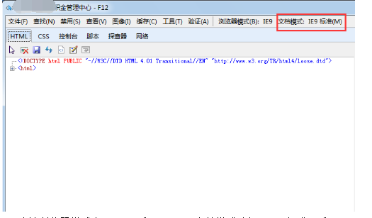

确认浏览器模式为“IE8”或“IE9”，文档模式选择“IE8标准”或“IE9标准”。

### 1.1.2浏览器设置

为了保证系统内的数字证书及回单展示功能正常使用，需在使用过程中加载系统控件，请将浏览器做以下设置：

打开IE，选择工具🡪Internet选项🡪安全页签🡪选择“受信任的站点” 🡪点击“站点”按钮🡪出现以下画面：

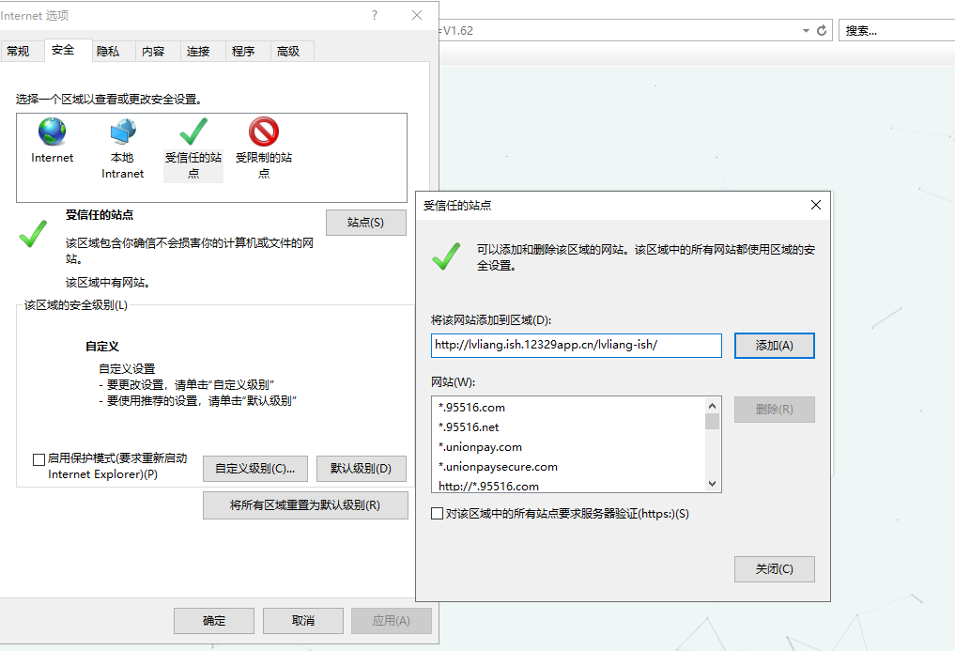

点击“添加”按钮，然后点击“关闭”。

然后点击“自定义级别”按钮：

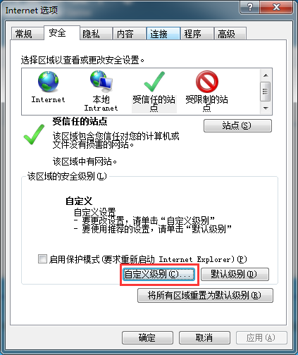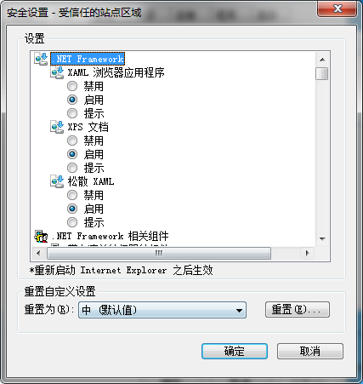

设置全部ActiveX相关的选项为“启用”：

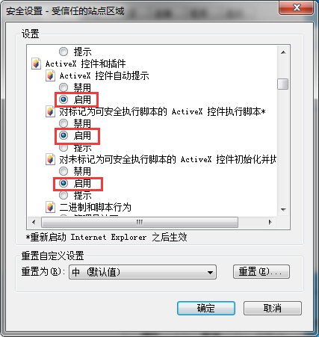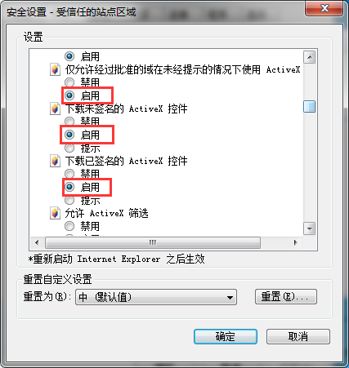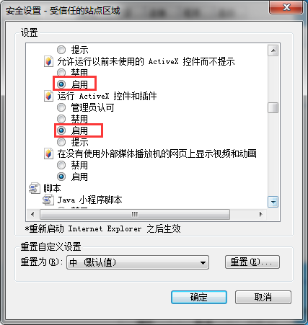

### 1.1.3个人新用户注册

点击主页面个人用户下的密码登录：

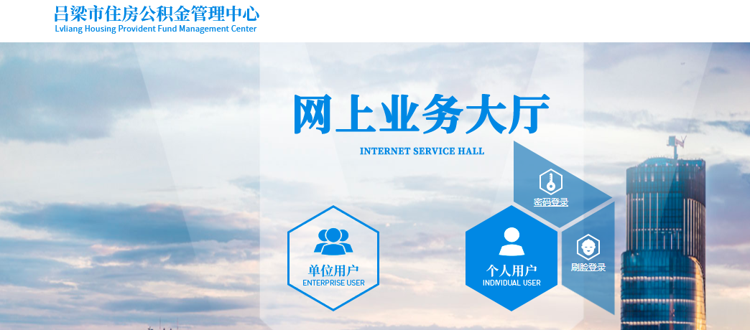

点击后会跳转到如下图界面：

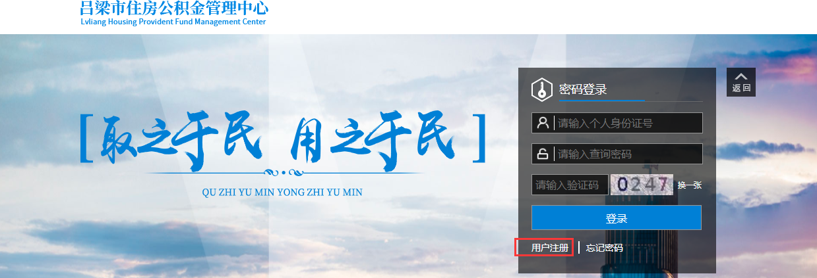

点击用户注册会显示如下页面：

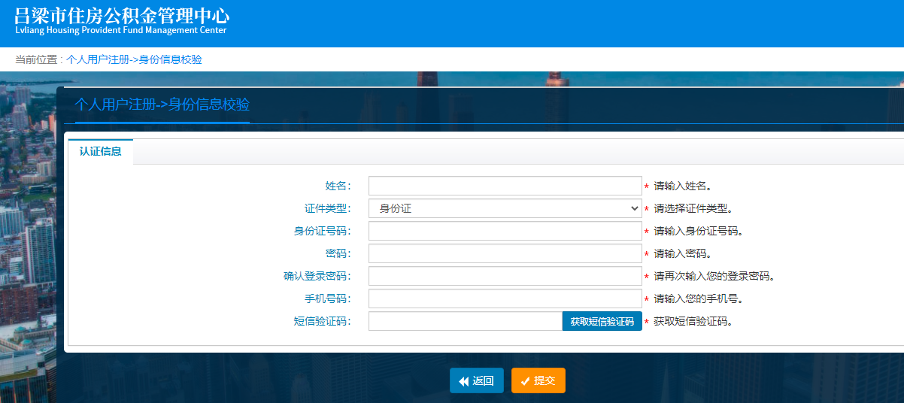

录入信息后，点击提交即可注册成功

### 1.1.4个人登录

打开系统首页，选择个人用户密码登录页签：



点击后跳转到登录页面：

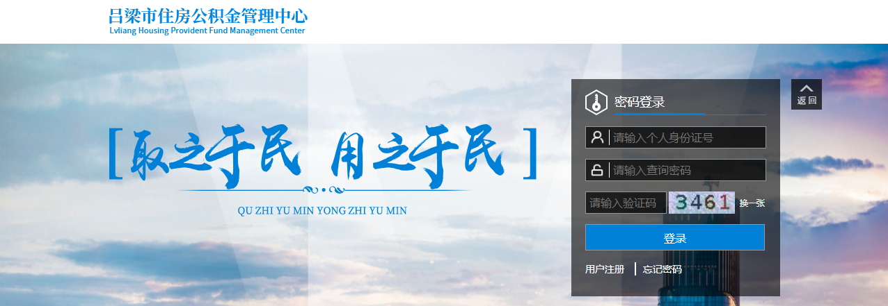

输入个人身份证号和密码及验证码后点击登录即可。

### 1.1.5个人用户忘记密码

### 打开系统首页，选择个人登录的密码登录页签，点击忘记密码：



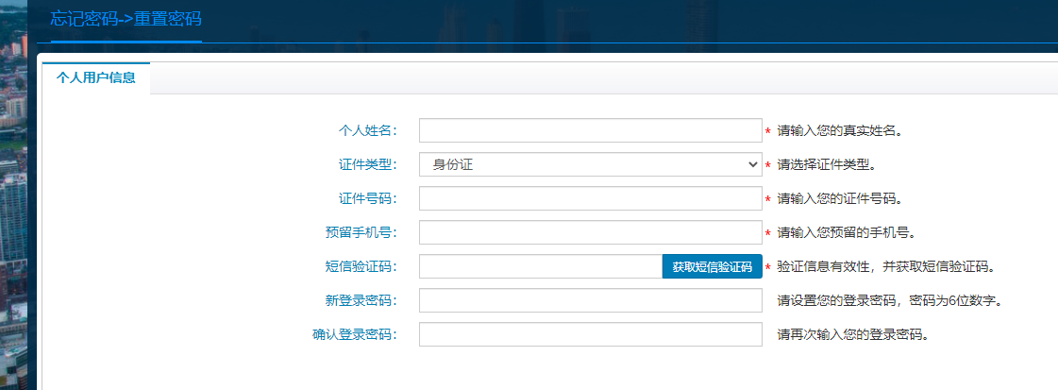

输入页面信息后点击提交确定即可。

# 二、个人业务

## 2.1购买自住住房提取

### 2.1.1 功能描述

实现全市缴存职工在线上办理购买自住住房提取。职工的网签合同信息和不动产权证信息需要通过联网能查询到才能办理此业务。

### 2.1.2 业务流程

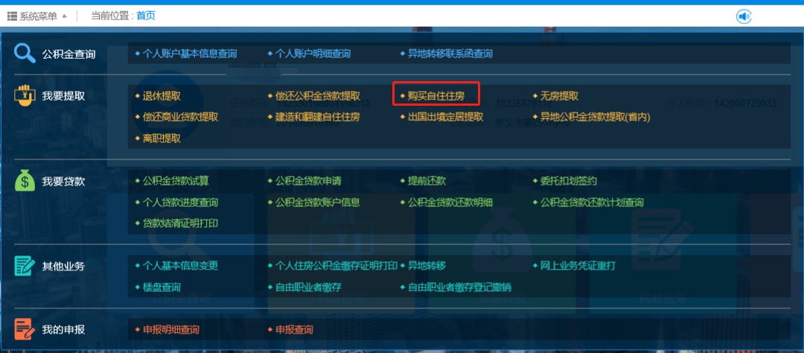

1.进入页面后显示提取人基本信息，如下图

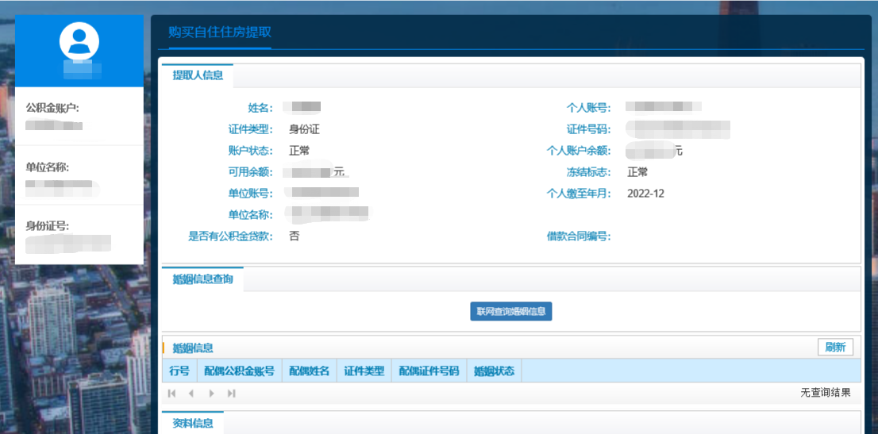

2.确认信息后点击联网查询婚姻信息。查询到的配偶信息会如下图显示：

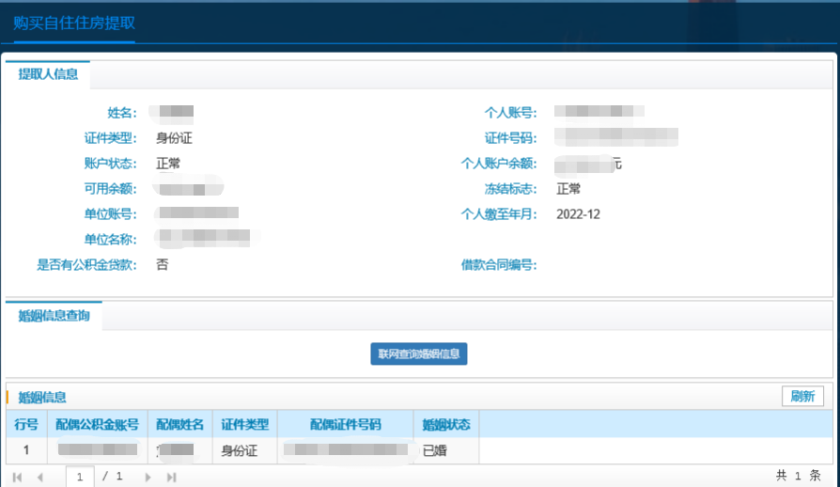

3.确认婚姻信息后，查询职工以及配偶的房产信息：

需要按照资料类型选择：需要录入的权证类型：分为网签合同和不动产权证信息；

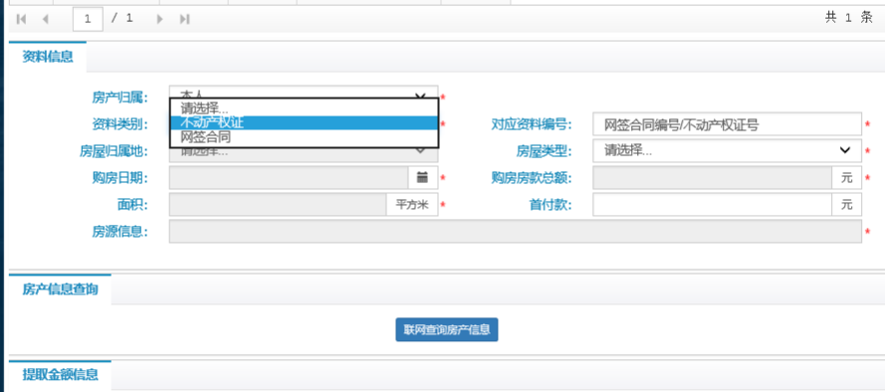

选择网签合同编号：需要录入网签合同、选择房屋归属地、房屋类型。(选择不动产编号：需要录入不动产编号、选择房屋归属地、房屋类型。)

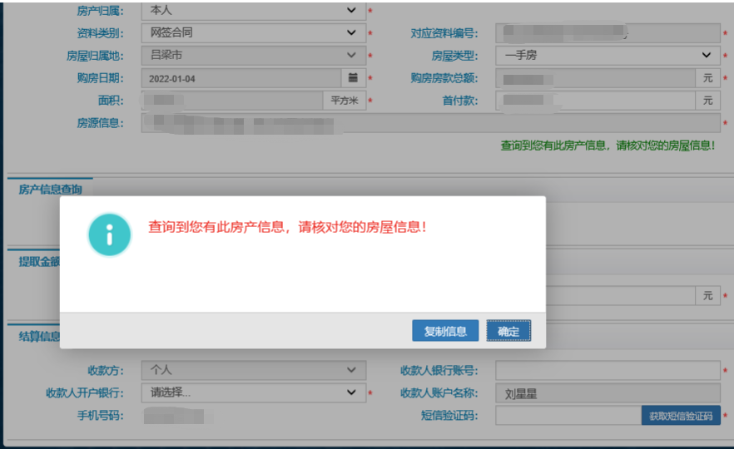

4.核查完职工与配偶的房产信息后点击计算金额，并填写申请金额。（申请金额必须是整千位。）

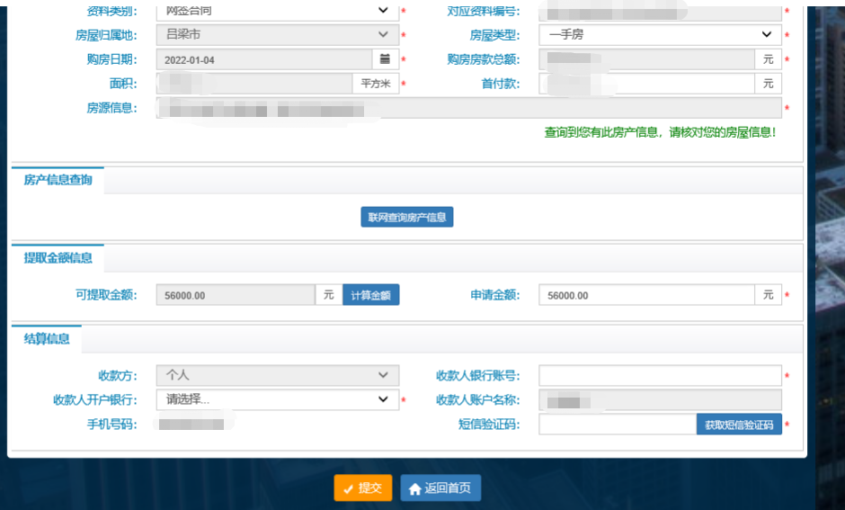

5.选择开户银行，录入收款银行账号。然后点击获取验证码，并将收到的验证码填入。最后选择提交。

